A IMPORTÂNCIA DO MONITOR NA DISCIPLINA DE DESENHO DE OBSERVAÇÃO II

Marcelo Henrique Mendonça Labanca¹; Renato Fonseca ²; Myrla LopesTorres³.

Centro de Ciências Aplicadas e Educação - CCAE; Departamento de Engenharia e Meio Ambiente - DEMA - MONITORIA.

1 Introdução

A disciplina de Desenho de observação II é cursada pelos alunos do curso de Design no segundo período. Esta disciplina é de extrema importância aonde aprendemos e praticamos desenhos, respeitando tamanhos, proporções, formas e materiais aplicados no desenho sobre o papel, utilizando materiais diversos para reproduzir nossos desenhos como marcadores, pastéis e lápis de cor. Nesta etapa é fundamental a constante observação da imagem do objeto a ser desenhado, pois observamos o objeto físico e reproduzimos no papel dando volume e forma com a maior exatidão para o entendimento dos nossos trabalhos, além disso, desenho de observação II é uma disciplina essencial na formação do designer, o desenho é uma ferramenta importante na elaboração de rascunhos de projetos e aonde o profissional consegue expressar suas idéias e transmitir informações para que as pessoas consigam entender o que o designer quer transmitir através do desenho, sendo a primeira fase da elaboração de estudos ou de um projeto.
2 Objetivos
Objetivo geral
Apoiar o aluno no desenvolvimento das suas aptidões na prática do desenho, criando os fundamentos básicos de reproduzir suas observações visuais.

Objetivos específicos
- Executar exercícios práticos, discutir experiências de desenho e aplicação de matérias sobre o mesmo;

- Proporcionar ao aluno monitorado a aprendizagem de técnicas e métodos de execução e criatividade;

- Proporcionar o aluno na observação de objetos bi e tridimensionais, e posterior representação;

3 Descrição metodológica

- Orientação prática de reprodução do objeto sob o papel utilizando métodos de perspectiva durante a aula;
- Exercícios de traço;
- Consulta e pesquisa às referências bibliográficas diversas com objetivo de apresentar e acrescentar novos conhecimentos aos alunos monitorados;
- Utilização de objetos físicos para visualização e em seguida reproduzir desenhos utilizando técnicas de luz, sombra, volume, reflexos e aplicações de materiais;
- Expressar desenhos utilizando pastel seco, e lápis de cor sob papel colorido, utilizando luz e sombra.

4 Conclusão:

A monitoria junto com o ensino das aulas com o professor trouxe resultados significativos para a disciplina, o maior desafio da monitoria foi auxiliar o aluno na aprendizagem de reproduzir o objeto exposto observando texturas, iluminação e cores, logo em seguida os alunos tiveram que reproduzir o que foi visualizado sob o papel. Em um curto tempo de aula os alunos foram forçados a praticar constantemente as variadas técnicas passadas em aula e monitoria, exercitando através de esboços e estudos das técnicas se baseando em livros disponíveis na biblioteca do Campus como referencias em suas casas para obter melhor rendimento nas aulas. As imagens relatam um exercício em sala de aula, fazendo uso do monitor em determinados momentos, dúvidas foram tiradas ou extintas durante a dinâmica lançada entre aluno, monitor e professor.
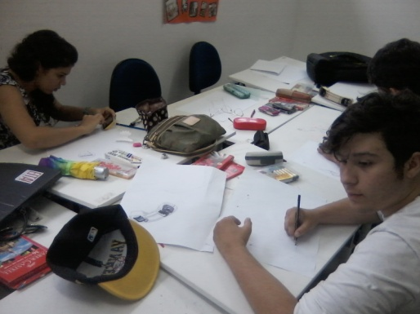
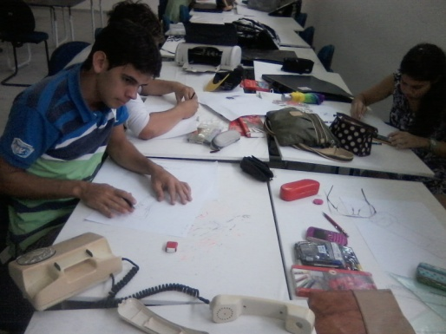

Referencias Bibliográficas:

STRAUB, Ericson, ABC do rendering. Paraná, Infolio Editorial, 2004.

